МДОУ ДС с.Пушанина Белинского района Пензенской области

Проект

«Все профессии нужны, все профессии важны»

в подготовительной группе

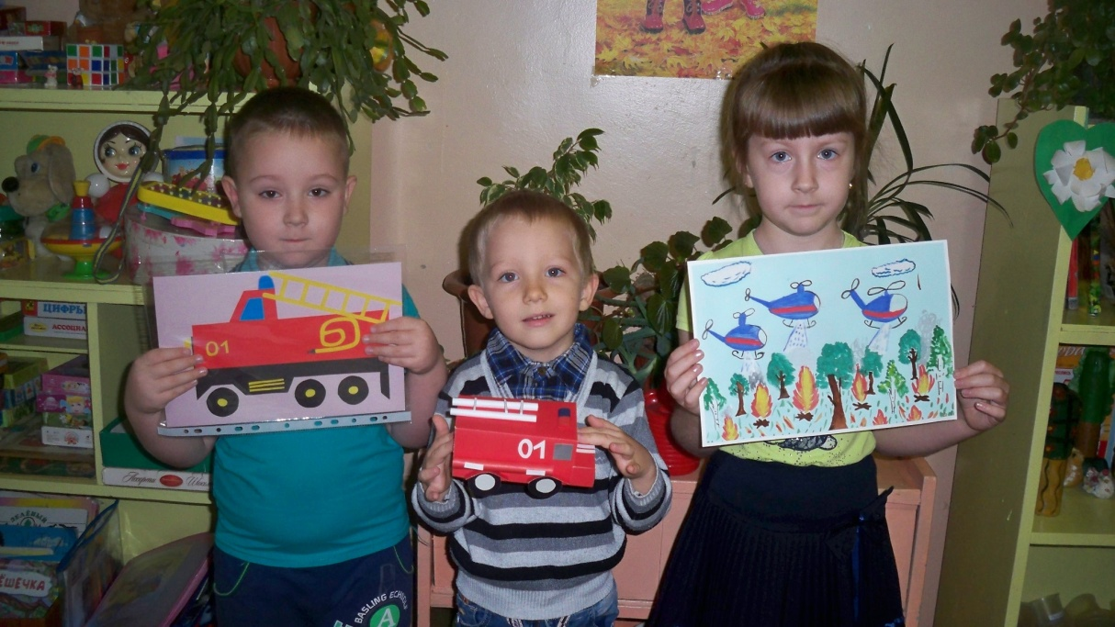

Подготовила:

Воспитатель Сойнова О.М.

С.Пушанино 2020г

Проект «Все профессии нужны, все профессии важны» в подготовительной группе

**Тема проекта:**«Все профессии нужны, все профессии важны».

**Сроки реализации:** 2 недели

**Тип проекта:** исследовательско – творческий.

**Автор проекта:**

Воспитатель – Сойнова Оксана Мухамедовна

**Участники проектной деятельности:**

воспитанники и родители разновозрастной группы №3 МДОУ Дс с. Пушанина Белинского района Пензенской области.

**Актуальность проекта:**

В старшем дошкольном возрасте особое значение для полноценного развития детской личности приобретает дальнейшее приобщение к миру взрослых людей и созданных их трудом предметов. Ознакомление с профессиями родителей обеспечивает дальнейшее вхождение ребёнка в современный мир, приобщение к его ценностям, обеспечивает удовлетворение и развитие половых познавательных интересов мальчиков и девочек старшего дошкольного возраста. Поэтому и возникла идея создания данного проекта. Углубленное изучение профессий через профессии своих родителей способствует развитию представлений об их значимости, ценности каждого труда, развитию доказательной речи. Правильный выбор профессии определяет жизненный успех.

**Цель проекта:**

расширять и обобщать представление детей о профессиях, орудиях труда, трудовых действиях. Развитие интереса к различным профессиям, в частности к профессиям родителей и месту их работы.

**Задачи проекта:**

-пробудить интерес к предлагаемой деятельности;

-формировать реалистические представления о труде людей;

-помочь понять детям, о важности, необходимости каждой профессии;

-формировать способность самостоятельно подводить их, основываясь на своём жизненном опыте и полученных ранее знаний;

-развивать коммуникативные навыки;

-развивать связную речь, мелкую моторику рук, воображение, память;

-развивать образное и пространственное мышление, побуждать детей к творчеству и самостоятельности.

**Ожидаемый результат:**

-вызвать интерес к окружающему миру;

-расширить у детей знания и представления о профессиях, в том числе и профессиях своих родителей (место работы родителей, значимость их труда; гордость и уважение к труду своих родителей);

-поручить детям посильные трудовые обязанности дома, в детском саду, нести ответственность за их выполнение;

-обеспечить активность ребенка в сложном процессе его становления Человеком.

**Паспорт проекта**  
Вид проекта: творческо-исследовательский.  
Продолжительность проекта: 3-4 недели  
Участники проекта:  
дети средней группы;  
родители воспитанников,  
педагогический коллектив,  
специалисты ДОУ

**Социализация**  
• развивать навыки самостоятельной исследовательской деятельности;  
• дать знания о качествах, которыми необходимо обладать человеку, желающему получить ту или иную профессию;  
• обогащать детско-родительские отношения опытом совместной деятельности;

**Коммуникация**  
• развивать словесно-логическое мышление и речь детей;  
• развивать коммуникативную компетентность детей;

**Познание**  
• создать условия для реализации проектной деятельности;  
• продолжать обогащать знания детей о профессиях

**Труд**  
• формировать представления о труде  
• воспитывать уважительное отношение к труду взрослых  
• воспитывать ценностное отношение к собственному труду.

**Художественное творчество.**  
• развивать продуктивную деятельность детей  
• приобщать к художественному творчеству.

**Планируемые результаты:**  
• вызвать интерес к окружающему миру,  
• расширить у детей знания и представления о профессиях, в том числе и профессиях своих родителей (место работы родителей, значимость их труда, гордость и уважение к труду своих родителей);  
• обеспечить активность ребенка в процессе его социализации;  
**Мы хотим узнать:**  
• Какие бывают профессии,  
• Чем занимаются люди разных профессий,  
• Какие профессии у наших родителей,  
• Какие знания и качества нужны для той или иной профессии,  
• Взаимосвязь профессий.

**Методы и приемы:**  
• наблюдения,  
• работа с научно — познавательной литературой (словарями, детскими  
• энциклопедиями,  
• познавательные беседы,  
• экскурсии на место работы родителей,  
• экскурсии к рабочим местам сотрудников ДОУ,  
• встречи с родителями-представителями профессий,  
• просмотр иллюстраций,  
• чтение познавательной художественной литературы.

**План реализации проекта:**  
 **I этап – Подготовительный:**

В ходе данного этапа проводилась предварительная работа: определение целей и задач проекта, сбор методического, научно – популярного материала, разработка конспектов, бесед по ознакомлению детей с профессиями. Индивидуальные беседы с детьми о том, кем и где работают их родители.  
Внесение в группу книг, открыток, иллюстраций, картин с изображением профессий, инструментов, предметов-помощников.  
Оформление стенда «Все работы хороши — выбирай на вкус», прогнозирование результата.

**Роль родителей в реализации проекта:**  
Посещать с детьми экскурсии проводимые в ДОУ.  
Беседовать, играть, рисовать, рассматривать фотографии, картинки, закреплять ПДД и техники безопасности в ДОУ и на производстве.  
Участие в мероприятиях, проводимых в детском саду, беседы с детьми дома, изготовление атрибутики к сюжетно-ролевым играм, изготовление эскиза «Спортивно – оздоровительного комплекса в нашем поселке».

**II этап — Организационный:**  
Оформление информационного стенда для родителей.  
Консультация для родителей: «Трудовое воспитание в семье»  
Презентация для детей: «Все работы хороши — выбирай на вкус»  
Составление календарно-тематический плана, включающий в себя различные виды детской деятельности, с учетом интеграции образовательных областей.  
Организация развивающей предметной среды: подбор художественной литературы в книжном уголке, подбор иллюстраций, раскрасок с профессиями в уголке изобразительной деятельности, подбор и изготовление дидактических игр по ознакомлению с профессиями, пополнение уголка сюжетно-ролевых игр атрибутами.

**III этап — Познавательно-творческий:**  
Реализация основных видов деятельности по плану проекта:  
Экскурсии-наблюдения:  
экскурсия детей к родителям на работу,  
экскурсия по детскому саду (кабинет заведующего, кабинет методиста, прачка, пищеблок, кабинет медицинского работника).  
Организованная деятельность по ознакомлению с профессиями:  
Беседы о профессиях, в частности, о профессии строителя.  
Загадки о профессиях.  
Заучивание стихотворения Б. Заходера «Строители».  
Настольно-печатные издания: лото «Кем быть? », «Как пройти по улицам нашего поселка ».  
Организация сюжетно-ролевой игры «Строительство».

Социализация и Познание  
Выставка рисунков: «Кем я буду»  
Изготовление атрибутов для игр: «Почта», «Магазин», «Аптека», «Строитель»; загадки, пословицы, стихи: «Какие бывают профессии»  
Мини альбомы: «Трудовая деятельность родителей»  
Виртуальная экскурсии: « Поликлиника», «Мы на стройке», «Знатоки дорожной азбуки».  
Беседы о профессиях родителей и сотрудниках детского сада:  
Беседа «Службы «01», «02», «03» всегда на страже» (пожарный, полицейский, мед. работники)  
Беседа «Какие бывают магазины» (продавец, торговый представитель) ;  
Беседа «Кто построил новый дом? » (строители, работники управляющей компании)  
Беседа «Кто, нас воспитывает» (работники ДОУ)  
Беседа «Музыка и живопись украшают нашу жизнь» (музыкант, преподаватели изодеятельности)  
Беседа «Кем ты будешь, когда вырастешь»

**Чтение художественной литературы:**  
Маяковский «Кем быть? »,  
М. Познанская «Пойдем на работу»,  
Д. Родари «Чем пахнут ремесла», «Какого цвета ремесла»,  
С. Маршак «Откуда стол пришел»,  
С. Михалков «А что у вас? »,  
В Лифшиц «И мы трудиться будем».  
С. Маршак «Кошкин дом», «Пожар»,  
Л. Толстой «Пожарные собаки», «Пожар»,  
С. Михалков «Дядя Степа».  
С. Маршак «Мы военные»,  
С. Михалков «Дядя Степа- милиционер».  
Чуковский «Айболит»,  
А. Барто «Мы с Тамарой санитары»,  
Б. Житков «Железная дорога», Ильин «Машины на нашей улице»  
Воспитатель: Н. Найденова «Ольга Павловна».  
С. Баруздин «Кто построил новый дом», Л. Воронкова «Мы строим, строим, строим»,

**Театрализованная деятельность:**  
Миниатюры: «Мы в профессии играем: «01», «02», «03», « Всегда на страже» (пожарный, полицейский , доктор, драматизация отрывков художественных произведений).  
Организация дидактических, словесных и настольных, игр:  
Дидактические, словесные игры: «Подскажи словечко», «Угадай кто это», «Магазин игрушек», «Кто больше расскажет о профессии», «Писатель», «Угадайте, что я делаю», «Что сначала, что потом», «Где можно это купить», «Назови профессию», «Что кому», «Угадай профессию», «Кому без них не обойтись», «Профессии людей», «Кто, что делает? », «Кому что надо», «Петрушка идет трудиться», «Названия профессий от А до Я», «Что случилось, если бы не работал … », «Что делают этим предметом», «Что расскажет предмет».  
настольные игры: лото «Все профессии важны», «Профессии», «Кому нужны инструменты» «Наша улица». «Профессии», «Кем быть?»;  
Собери картинки: строитель, пожарный, музыкант, рабочий, космонавт, врач;  
- Организация сюжетно-ролевых игр: «Мы пожарные», «Военные» «Поликлиника», «Больница», «Скорая помощь», «Аптека», «Автобус», «Такси» «Железная дорога», «Почта», «Магазин», «Кафе», «Школа», «Детский сад»,

Изобразительная деятельность и художественное творчество:  
Рисование представителей профессий: «Все работы хороши, выбирай на вкус».  
Разукрашивание раскрасок профессия моих родителей и рисование инструментов и оборудования.  
Лепка: Изготовление кондитерских изделий (соленое тесто, овощей, фруктов (пластилин).

Конструирование  
Постройки из крупного деревянного  
строителя: «Магазин», «Больница»,  
«Лестница для пожарных»,  
«Носилки», «Аэропорт», «Гаражи»,  
«Бензоколонка», «Автодром»  
Постройки из пластмассового «Лего»: «Мебелевоз», «Карусель»,  
«Космодром», «Спец. машина»,  
«Автостоянка»  
Плоскостное моделирование макет улицы  
Изготовление макета улицы.

**IV этап — Презентационный:**  
Создание презентаций: «Профессии наших родителей», «Сотрудники детского сада»  
Представление родителями эскиза «спортивно – оздоровительный комплекс»

**Дорожная карта:**

*В работе с детьми:*

«Социально-коммуникативное развитие»:

Развитие речи:

• Составление рассказов по теме «Профессии»

Цель:

Учить детей самостоятельно придумывать рассказ на заданную тему; развивать монологическую речь, творческое воображение

• «Труд человека»

Цель:

познакомить детей с разнообразием профессий; закрепить умение аргументировать свои ответы; развивать логическое мышление.

«Хлеб – всему голова»

Цель:

дать представление о том, как хлеб пришёл к нам на стол; обратить внимание на содержание труда людей, на их слаженность и взаимопомощь в работе, на механизацию труда; развивать мыслительную активность; воспитывать бережное отношение к хлебу, уважение к человеческому труду.

«Кем я стану, когда вырасту? »

Цель:

учить детей придумывать рассказ от первого лица; развивать творческое воображение; использовать описания, диалог, средства выразительной речи.

Чтение художественной литературы:

• «Город добрых дел» Р. Скарри

• «Кем быть? » И. Карпова (серия книг о профессиях)

• «А что у вас? » С. Михалков

• «Кем быть? » В. Маяковский

• «Строители» Б. Заходер

• «Дядя Стёпа - милиционер» С. Михалков

• «Чем пахнут ремесла? » Д. Родари

• «Доктор Айболит» К. Чуковский

• «Незнайка в солнечном городе» Н. Носов

«Познавательное развитие»:

Конструктивная деятельность:

• «Юные архитекторы»

Цель: поупражнять детей в работе с различными природными материалами; научить подбирать красивые сочетания форм и цветов при составлении декоративных композиций, объединять свои поделки единым сюжетом. Побуждать детей к совместной деятельности, предлагается объединить свои поделки общим замыслом. 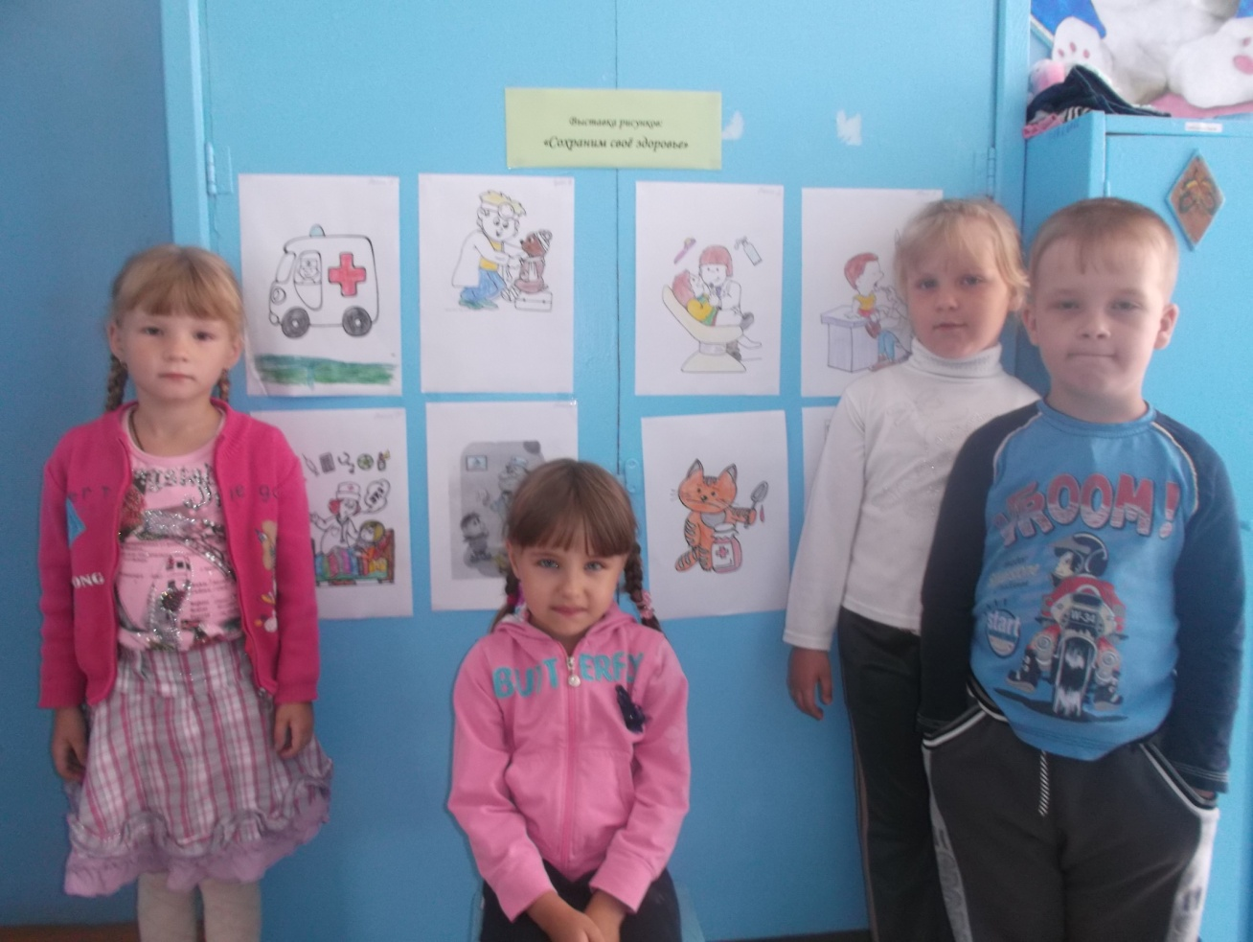

• «Юные изобретатели»

Цель: научить детей моделировать конструкции по схемам; закрепить умение соблюдать пропорциональность и симметричность, подбирать материал, красиво и целесообразно украшать сооружения; научить детей конструировать коллективно, использовать в процессе работы свои знания, опыт; развивать стремление к поиску, экспериментированию, творчеству.

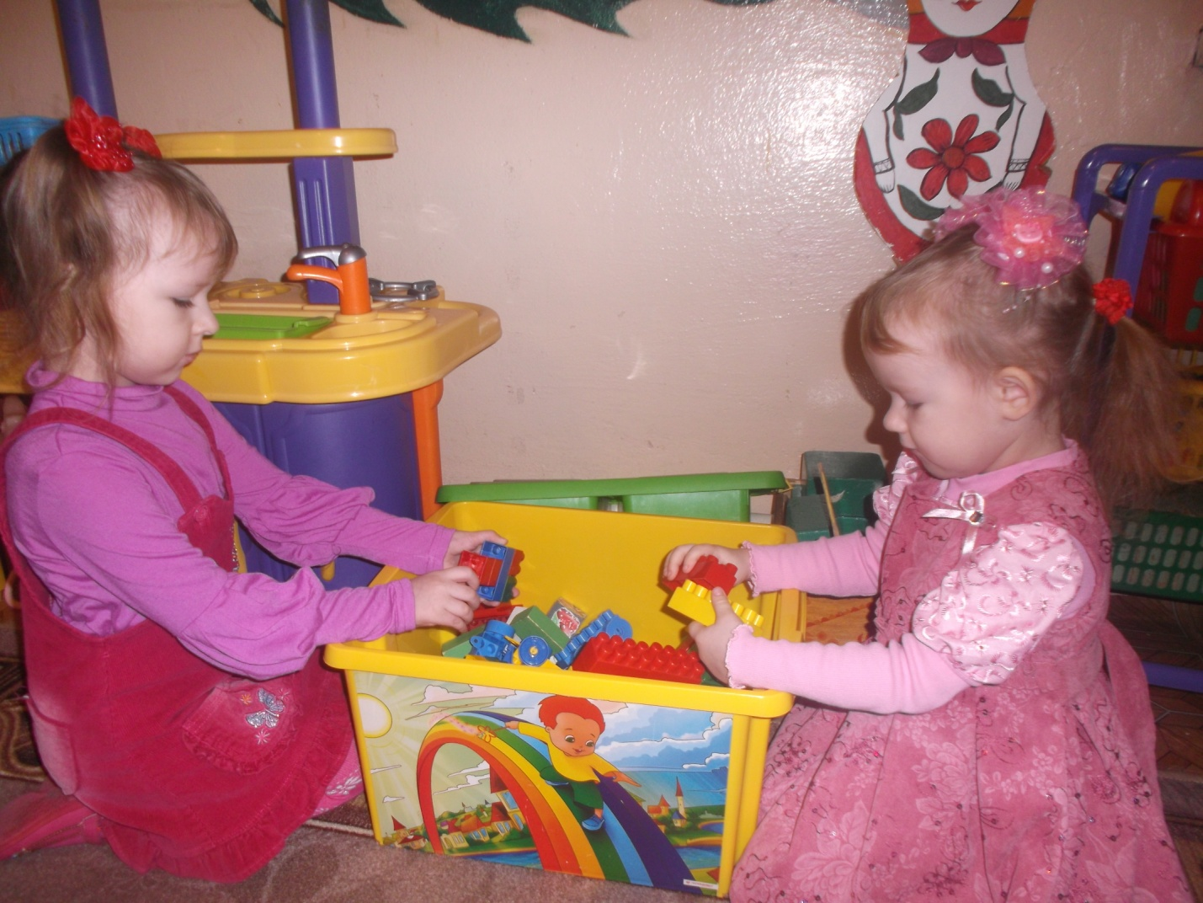

Формирование целостной картины мира:

• Мастер – класс «Наш салат для мам»

Цель:

расширять и конкретизировать представление о профессии повар; развивать познавательные интересы; развивать речевую активность и диалогическую речь.

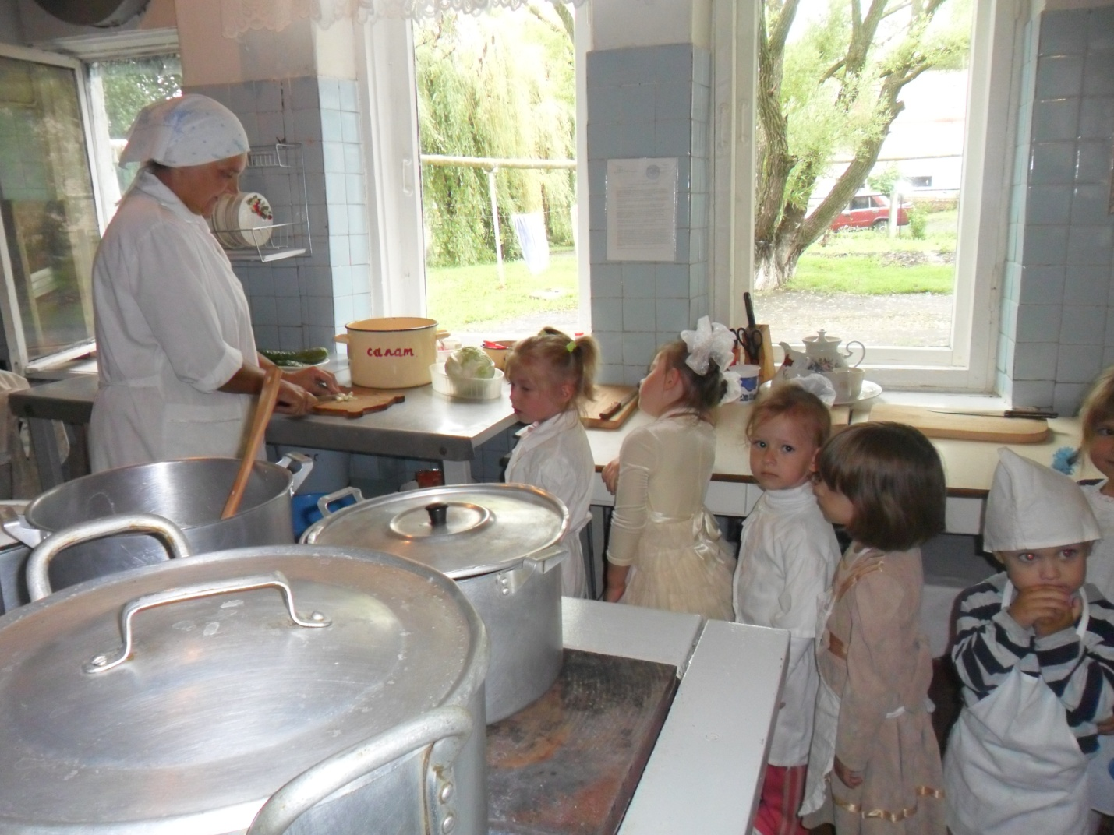

• Экскурсия на кухню детского сада «Профессия – повар»

Цель:

познакомить детей с трудом повара; расширить и закрепить знания о кухонной посуде.

• Мастер – класс «Красивые ноготки».

Цель:

расширять и конкретизировать представление о профессии стилиста; развивать познавательные интересы; развивать речевую активность и диалогическую речь.

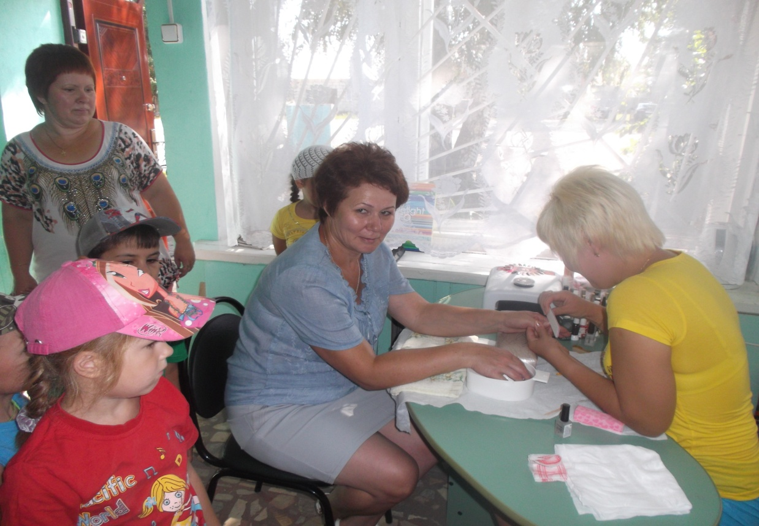

• Экскурсия в музей «Боевой славы».

Цель:

дать представление детей о профессии людей, которые работают в музее; вызвать у детей познавательный интерес, желание узнавать новое

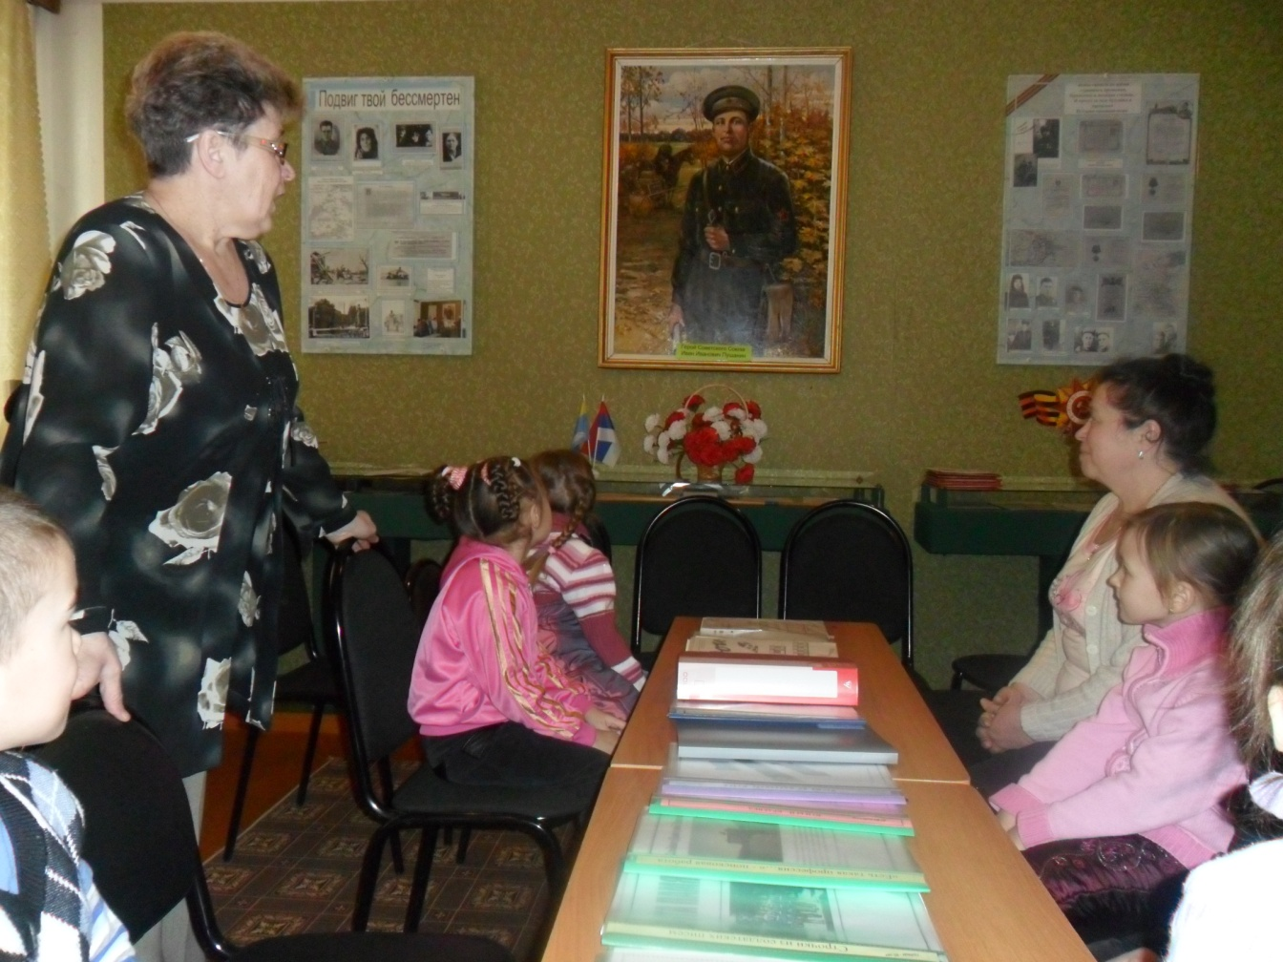

• Экскурсия в медицинский кабинет «Профессия – медсестра».

Цель:

познакомить с профессиями врача и медицинской сестры, воспитывать уважительное отношение к сотрудникам детского сада, развивать у детей наблюдательность; пополнить словарь детей медицинской терминологией, активизировать глаголы, учить детей полно отвечать на вопросы, находить как можно больше слов для ответов в процессе общения.

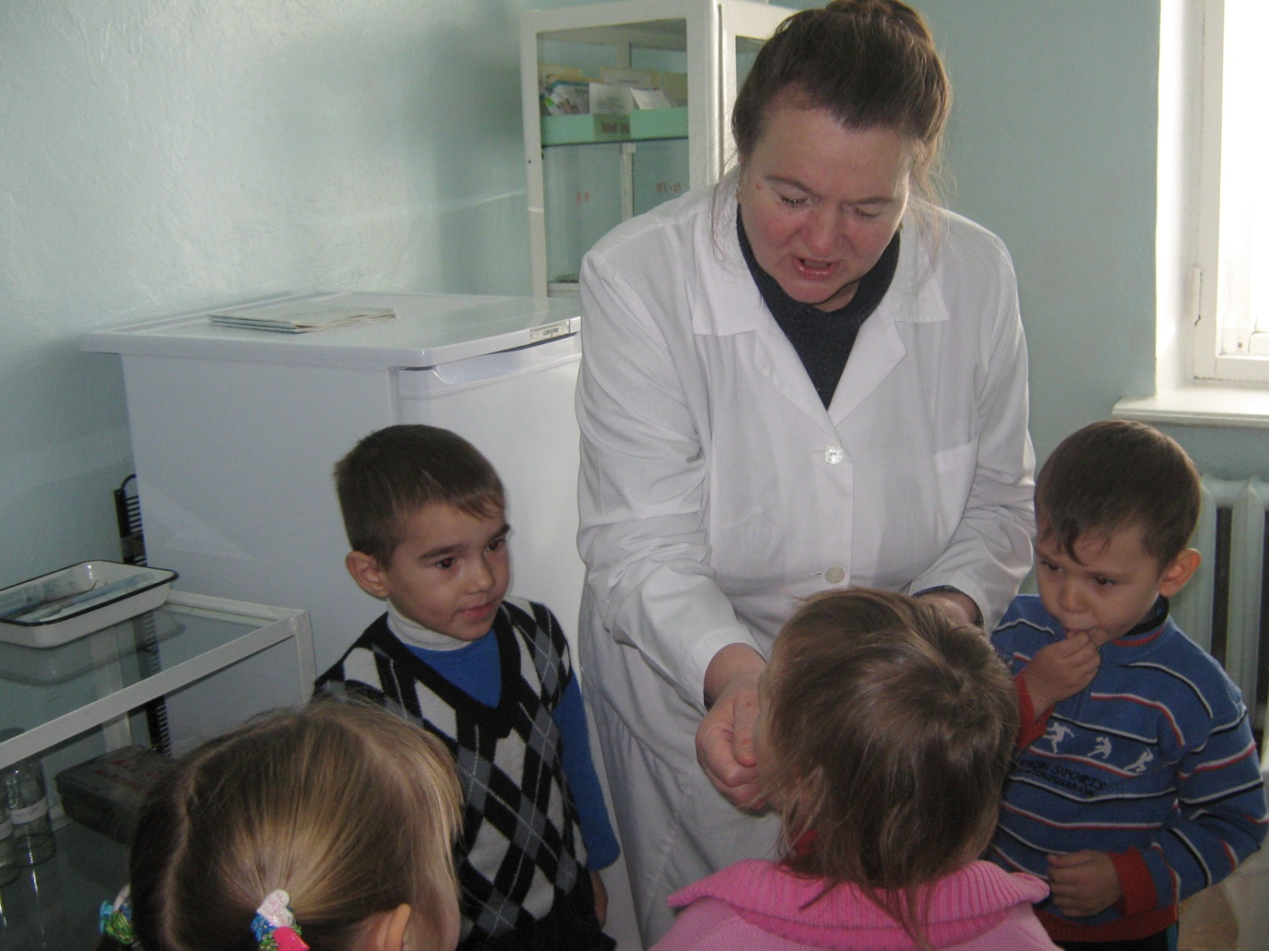

• Экскурсия в библиотеку «Профессия – библиотекарь».

Цель:

формировать у детей реалистические представления о труде взрослых людей; вовлекать родителей в работу по ознакомлению детей с профессией библиотекаря; воспитывать у детей отзывчивость, уважение к труду взрослых.

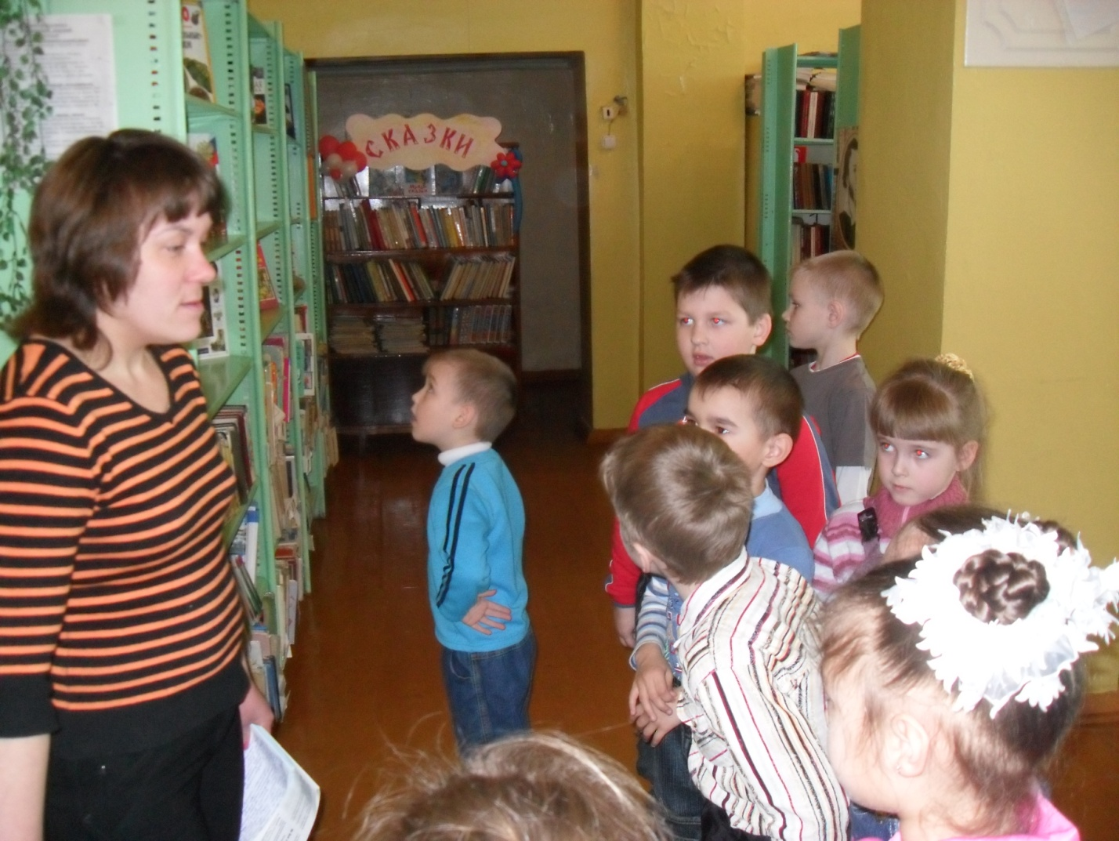

Формирование элементарных математических представлений:

• Путешествие в страну «Геометрию»

Цель:

Уточнить представления детей о геометрических фигурах: треугольнике, квадрате, прямоугольнике, круге, овале и их основных признаках; учить находить геометрические образы в окружающей обстановке.

• «Решение задач геометрического содержания»

Цель:

Учить решать задачи геометрического характера на смекалку.

• «Сравнение предметов по высоте»

Цель:

Учить сравнивать предметы по высоте, устанавливать равенство между двумя группами предметов, различать количественный и порядковый счёт.

«Художественно- эстетическое развитие»:

Рисование:

• «Раскраски - Профессии»

Цель: выработать стремление отбирать объекты для изображения согласно замыслу; научить различать разнообразные формы, комбинировать в рисунке готовые цвета и формы.

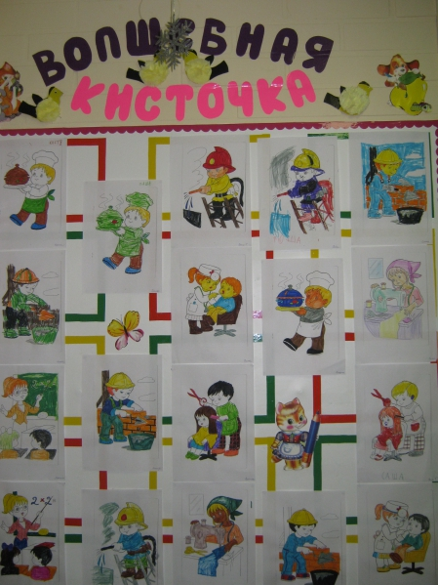

• «Кем я стану, когда вырасту? »

Цель: продолжать развивать у детей способности к изобразительной деятельности (чувство цвета, формы, композиции) ; формировать умения, связанные с художественно – образным отражением предметов и явлений окружающей действительности в рисовании.

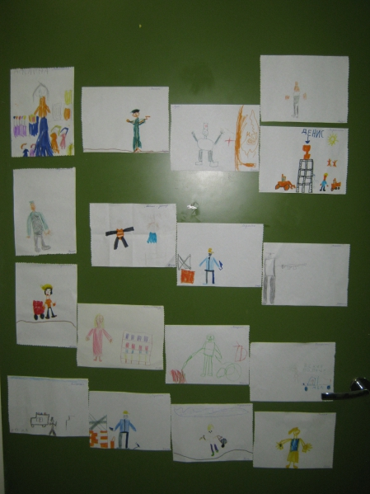

Аппликация:

• «Альбом «Профессии бывают разные»

Цель: продолжать формировать у детей интерес к коллективной деятельности; отбирать объекты для изображения сообразно замыслу; развивать творческое воображение, фантазию.

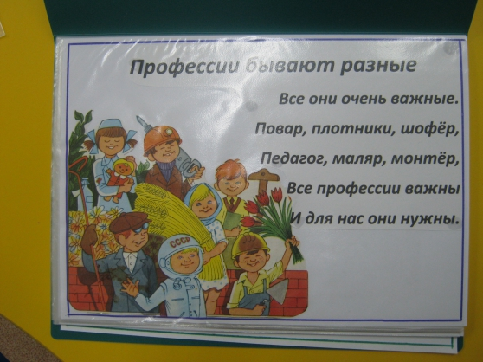

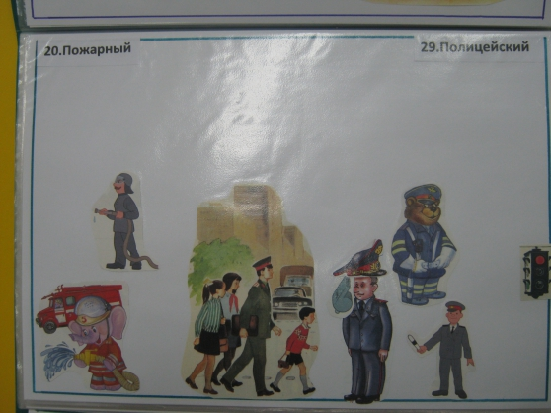

Сюжетно – ролевые игры:

• «Театр»

Цель:

учить детей развивать творческое воображение; способность совместно развертывать игру, согласовывая собственный игровой замысел с замыслами сверстников; формировать умение договариваться, планировать и обсуждать действия всех играющих; закреплять знания детей о правилах поведения в общественных местах; развивать инициативу, организаторские способности.

• «Семья»

Цель:

формировать представление о коллективном ведении хозяйства, семейном бюджете, о семейных взаимоотношениях, совместных досугах; воспитывать любовь, доброжелательное отношение к членам семьи, интерес к их деятельности.

• «Магазин»

Цель:

вызвать у детей интерес к профессии продавца, формировать навыки культуры поведения в общественных местах, воспитывать дружеские взаимоотношения.

• «Больница»

Цель:

Вызвать у детей интерес к профессии врача; воспитывать чуткое, внимательное отношение к больному, доброту, отзывчивость, культуру общения.

• «Военная база»

Цель:

продолжать знакомить детей с военными профессиями; уточнить распорядок дня военнослужащих, в чём заключается их служба; воспитывать смелость, ловкость, умение чётко выполнять приказы командира; расширять словарный запас детей.

• «Строители»

Цель:

формировать конкретные представления о строительстве, его этапах; закреплять знания о рабочих профессиях; воспитывать уважение к труду строителей; формировать умение творчески развивать сюжет игры.

• «Школа»

Цель:

Расширять знания детей о школе; помогать детям в овладении выразительными средствами реализации роли (интонация, мимика, жесты) ; самостоятельно создавать для задуманного игровую обстановку; способствовать формированию умения творчески развивать сюжеты игры; помогать детям усвоить некоторые моральные нормы; воспитывать справедливые отношения; упрочить формы вежливого обращения; воспитывать дружбу, умение жить и работать в коллективе.

• «Парикмахерская»

Цель:

расширить и закрепить знания детей о работе парикмахера; воспитывать культуру поведения в общественных местах; уважение, вежливое обращение к старшим и друг к другу; учить благодарить за оказанную помощь и услугу.

*В работе с родителями:*

-Оформление книги «Профессии наших родителей».

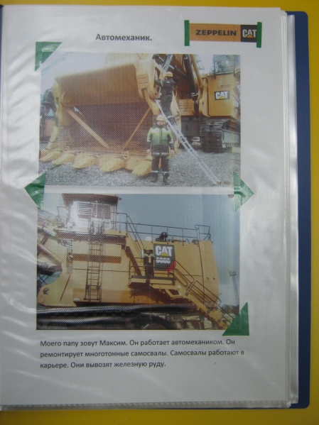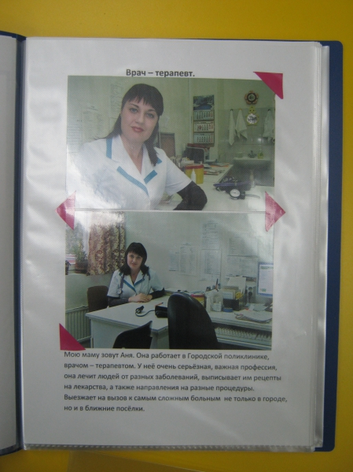

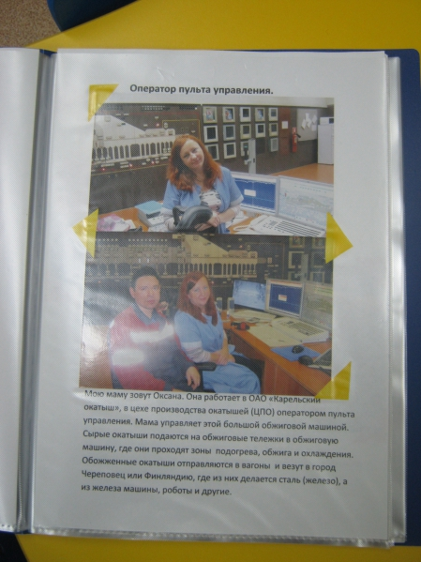

-Родители провели мастер – классы с детьми. Познакомились с такими профессиями, как: парикмахер, врач, дизайнер, военный, повар.

**Результат проекта:**

Проект «Все профессии важны, все профессии нужны» реализовал поставленные задачи.

Результаты свидетельствуют о позитивных изменениях в представлениях детей о труде взрослых (знание направленности и структуры конкретных трудовых процессов, понимание ценности труда людей разных профессий, умение переносить знания о содержании и структуре труда взрослых на собственную трудовую деятельность, понимание значимости своего труда) .

В ходе реализации проекта ярко проявилась такая форма работы, как совместная, партнерская деятельность воспитателей, детей и родителей. Родители получили немаловажный опыт, который позволяет помочь детям успешно адаптироваться к новым федеральным государственным требованиям в процессе подготовки к обучению в школе.

**Литература:**

• Программа «от рождения до школы» (под редакцией Н. Е. Вераксы)

• Комплексная программа по развитию речи дошкольников (Т. А. Фалькович, Л. П. Барылкина)

• «Учимся общаться с ребенком» (В. А. Петровский, А. М. Виноградова)

• «Учите, играя» (А. И. Максаков, Г. А. Тумакова)

• Программа по формированию математических представлений (Т. А. Фалькович, Л. П. Барылкина)

• Сценарии занятий по экологическому воспитанию дошкольников (Л. Г. Горькова, А. В. Кочергина, Л. А. Обухова)

• Комплексные занятия по развитию творческих способностей дошкольников

(Н. В. Корчаловская, Г. Д. Посевина)